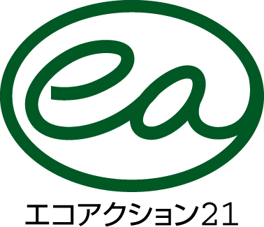
参加事業者大募集！
申込締切
８月26日（水）
地域事務局1-011
【主催】富山県、（公財）とやま環境財団
【共催】（一財）持続性推進機構（エコアクション21中央事務局）

【プログラムの概要】
・エコアクション21（環境省が策定した中小企業向けの取り組み易い環境経営システム）
の認証・登録を目指します。
・専門家による講習会や個別アドバイスが無料で受けられます。
・他の参加事業者と情報交換ができるなど認証・登録を全面的にサポートするものです。
環境経営に初めて取り組む方でもきめ細かいサポートが受けられますので、この機会に
是非ご参加ください。

地球温暖化防止にも
貢献！
【エコアクション21の概要】
環境省が策定した中小企業向けの取り組みやすい環境経営システム
【必須取組項目】①省エネ、②廃棄物削減、③節水 他
・「ＩＳＯ14001」をベースに策定され、低コストかつ短期間（10か月程度）で取得可能
・認証・登録事業者数 全国約7,568事業者、県102事業者（Ｈ27.６現在）
２．エコアクション21のメリット

環境配慮、ＣＳＲ、経費削減！

【認証取得のメリット】
- 経費削減や生産性の向上が図られるほか、目標管理の徹底など経営効率の向上
- 企業イメージや企業価値の向上にも貢献
- 親会社や取引先からの環境配慮要求にも対応でき信頼性が向上
- 「優良産廃処理業者認定制度」や「県建設工事競争入札参加資格審査」等に係る加点等の優遇措置において、「エコアクション21」の認証・登録が要件
- 金融機関等による融資金利等の優遇

☆ 国内規格
☆ 認証・登録費用が安い
☆ 中小企業向け
☆ 国際規格
☆ 認証取得費用が高い
☆ 大企業中心
ＩＳＯ１４００１
エコアクション２１
vs

【プログラムのスケジュール（予定）】
期 間 | プ ロ グ ラ ム の 内 容
平成27年９月下旬～  平成28年２月 | 専門家による事前説明会及び講習会の開催（１回/月 合計６回）  ・環境負荷の把握、環境方針・活動計画の策定等～環境活動レポートの作成方法の指導、認証・登録に向けての取組運用サポート
平成28年４月～ | 環境活動レポートの作成、審査申込
平成28年５月～７月 | 書類審査・現地審査、判定、認証・登録
【お申込み・送付先】
（公財）とやま環境財団（エコアクション21地域事務局）
ＦＡＸ：０７６－４３１－４４５３
Ｅ-mail：tkz18@tkz.or.jp
≪必須取組項目≫
省エネ、廃棄物排出量の削減、水使用量の削減
≪低コスト≫「ISO14001」に比べ、
「審査、認証・登録費用」が、５分の１程度

【申込締切】
８月26日（水）
地球温暖化防止にも貢献！

環境経営に動き出しましょう！

１．事業者名
２．住所
３．申込責任者 | 役職 |  | 氏名
４．担当者 | 所属 |  | 役職  氏名
 | ＴＥＬ |  | ＦＡＸ
 | E-mail
５．業種等 | 業種 |  | 従業員数  （パート含む） |  | 名
６．他の認証制度の取得状況  （該当するものに☑） | □ ISO9001 □ ISO14001  □ その他（ ）

